Práctica 3: Equivalente Thévenin y Norton
En esta práctica experimentaremos sobre el modo de obtener los equivalentes Thévenin y Norton entre dos puntos de un circuito sobre un montaje de laboratorio.
Nota: El listado de materiales necesarios para realizar la práctica está detallado en el documento “Lista de materiales”
.

Práctica 3 – Tareas previas
Antes de realizar la práctica deberás completar estas tareas:
- Repasa los teoremas de Thévenin y de Norton.
- Calcula teóricamente el equivalente Thévenin (V_{Th}, R_{Th}) entre los terminales A y B de los circuitos de las figuras 2 y 3.
- Calcula teóricamente el equivalente Norton (I_{N}, R_{N}) entre los terminales A y B del circuito de la figura 4.

Práctica 3 – Trabajo de laboratorio
1. Equivalente Thévenin
En este apartado vamos a obtener experimentalmente el equivalente Thévenin entre dos terminales de varios circuitos.
Monta los circuitos de las figuras 1, 2 y 3.
Vídeo: Equivalente Thévenin. Para realizar este apartado de manera no presencial: Mira el vídeo asociado al apartado

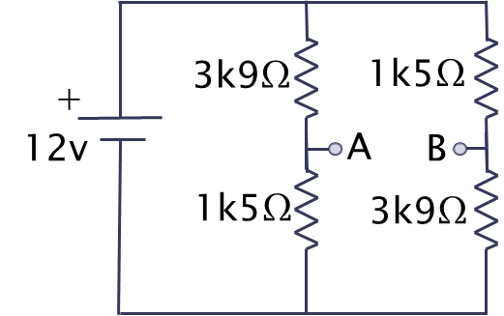 | 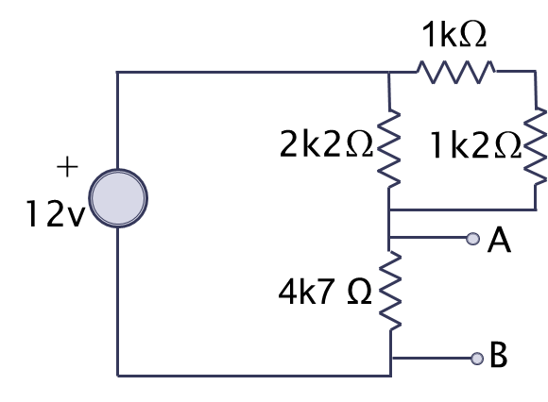
Figura 1 | Figura 2
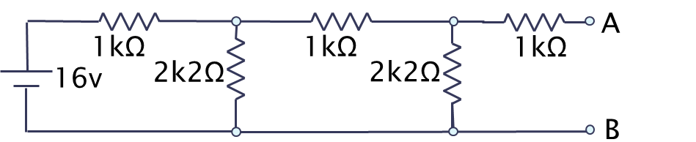
+
Figura 3

- Obtén experimentalmente el equivalente Thévenin entre los terminales A y B de los circuitos de las figuras 1, 2 y 3.

Nota 1A sobre el equivalente Thévenin:
- Obtén la V_{Th} midiendo la tensión entre A y B en vacío (sin nada conectado a A y B) de cada circuito.
- Obtén la R_{Th} midiendo la resistencia equivalente entre A y B, anulando las fuentes independientes para cada circuito (método simplificado).

Nota 1A_bis sobre el material audiovisual para demostrar la comprobación experimental:
Deberás grabar un vídeo donde se vea cómo, de manera experimental, mides la V_{Th} y la R_{Th} en cada circuito. Deberás explicar verbalmente el procedimiento seguido.

- Verifica que los datos experimentales de los circuitos de las figuras 2 y 3 coinciden con la resolución teórica de las tareas previas.
- A partir del equivalente Thévenin, obtén el equivalente Norton de cada circuito.

Nota 1C sobre la conversión de fuentes:
Recordatorio sobre cómo convertir una fuente de tensión real (equivalente Thévenin) en una fuente de corriente real (equivalente Norton) y viceversa.
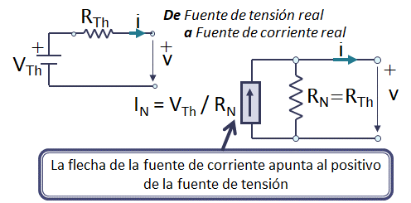
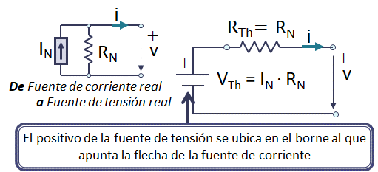

2. Equivalente Norton
En este apartado vamos a obtener experimentalmente el equivalente Norton entre dos terminales de varios circuitos.
Monta los circuitos de las figuras 4, 5 y 6.
Nota 2A sobre el equivalente Norton:
El teorema de Norton dice: desde dos terminales A y B, un circuito lineal cualquiera es equivalente a una fuente real de corriente.
Los parámetros de la fuente real de corriente equivalente son los siguientes:
- Fuente de corriente ideal (corriente de Norton – I_{N}): El valor de esta fuente es igual a la corriente que circula entre los terminales A y B del circuito original puestos en cortocircuito.
  - Por tanto, para obtenerla, hay que coger un cable y unir los terminales A y B (cortocircuito). Después, medir con el multímetro la corriente por ese cable, que será la corriente de Norton.
- Resistencia en paralelo (resistencia de Norton - R_{N}): Es la misma que la de Thévenin y se obtiene igual (ver vídeo 3.1).
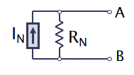

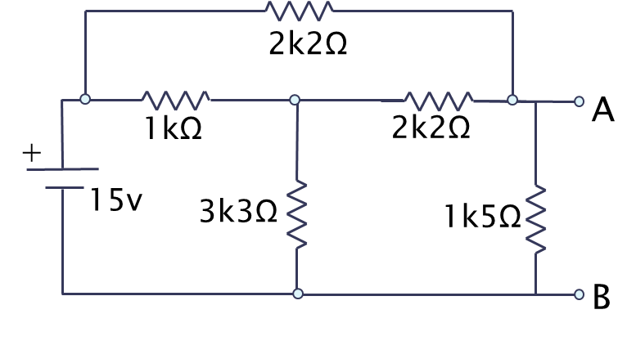 | 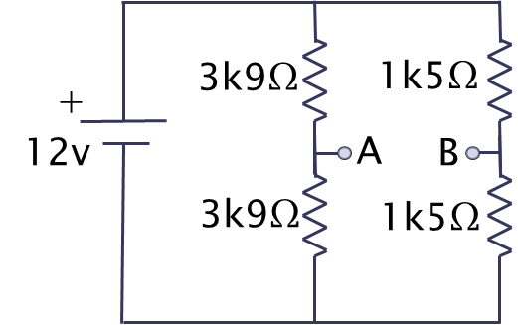
Figura 4 | Figura 5
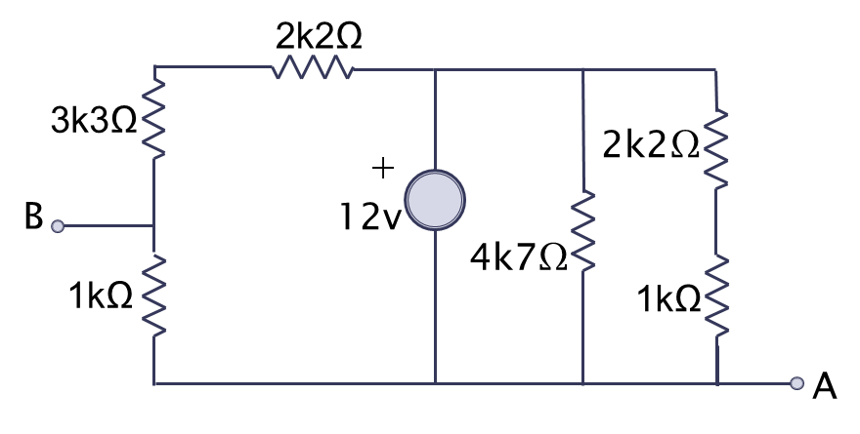
Figura 6

- Obtén experimentalmente el equivalente Norton entre los terminales A y B de los circuitos de las figuras 4, 5 y 6.
- Verifica que los datos experimentales del circuito 4 coinciden con la resolución teórica de las tareas previas.
- A partir del equivalente Norton, obtén el equivalente Thévenin (leer nota 1C).

Esta obra está bajo una Licencia Creative Commons Atribución 4.0 Internacional.

